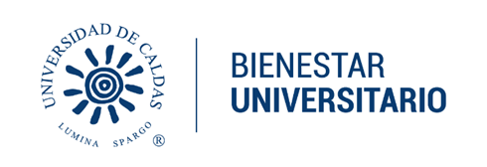
Bienestar Universitario
Promoción Socioeconómica

CIRCULAR

El Comité de Matrículas de la Universidad de Caldas da a conocer la convocatoria para estudios socioeconómicos y reliquidación de la matrícula financiera del período académico 2023- 2 para estudiantes antiguos, admitidos, en calidad de reserva de cupo y en condición de reingreso.
Las solicitudes deberán ser enviadas en las siguientes fechas:
Entre el 25 de julio de 2023 hasta el 15 de agosto de 2023.

Las solicitudes enviadas antes o después de las fechas estipuladas no serán tenidas en cuenta.
Sólo se recibirán las solicitudes a través de correo electrónico: comite.matriculas@ucaldas.edu.co.
En el asunto del correo deben escribir: Nombres y apellidos del estudiante – código.
Deben descargar el formulario anexo a la convocatoria, que se encuentra en el siguiente link: https://www.ucaldas.edu.co/portal/convocatoria-para-estudio-socioeconomico-y-reliquidacion-de-matricula-del-periodo/ leerlo detenidamente ya que allí se explica la documentación que se debe anexar a la solicitud. Todos los documentos deben estar escaneados de forma legible y enviarlos en UN SOLO archivo.
La documentación debe estar completa y actualizada. Teniendo en cuenta lo establecido en el Artículo 3 (Modificado por el artículo cuarto del Acuerdo Nro. 04 de 2018) “Toda solicitud de estudio socioeconómico deberá ir acompañada de los documentos que sirvan como medio de prueba, para determinar la situación socioeconómica en la que el admitido, estudiante antiguo, reserva de cupo y reingreso o sus benefactores pretendan demostrar”.
Con la entrega de esta solicitud se entienden interrumpidos los plazos para pago de la matrícula financiera. Por lo tanto, NO pague el recibo de matrícula hasta tanto el comité le responda, ya que se le asignan nuevas fechas de pago con la notificación de respuesta a su requerimiento.
Normativa vigente (Acuerdo 29 de 2016 y modificación en Acuerdo 04 de 2018).

